搭建linuxcnc与qt开发环境

一．虚拟机环境搭建

1. 安装虚拟机及ubuntu16.04 ， 然后虚拟机tools，共享文件夹

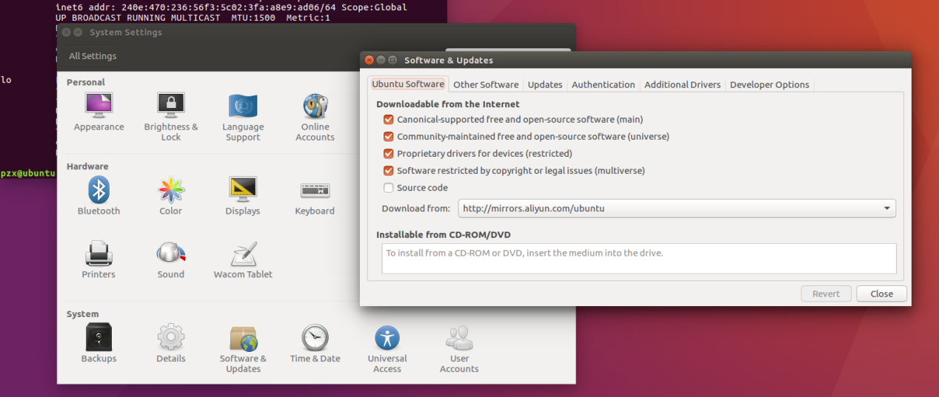

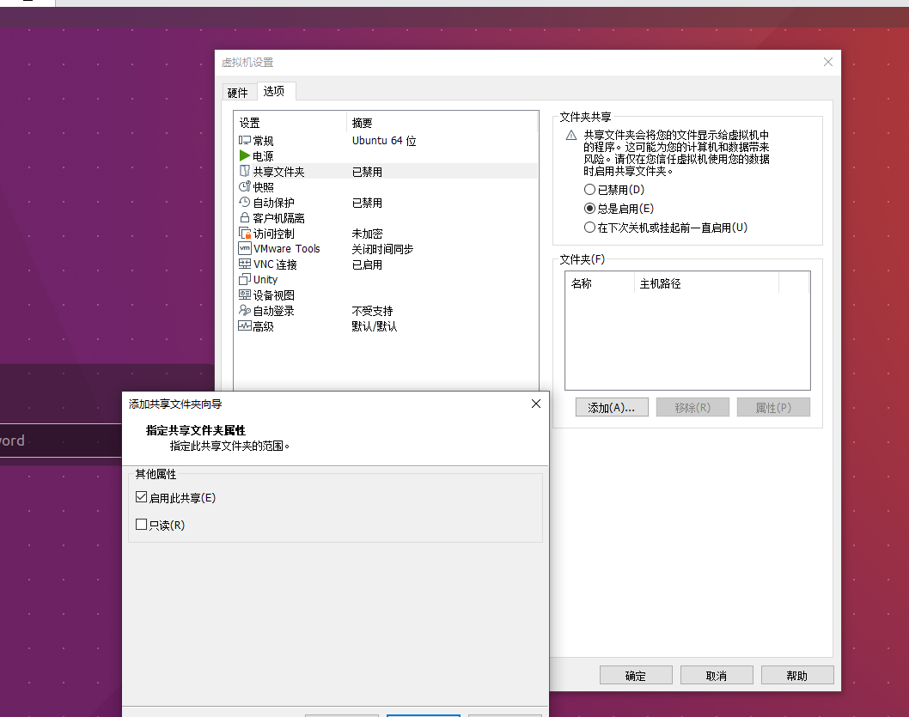

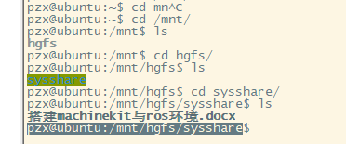

Linux下设置快速进入源码的指令

alias cc='cd /mnt/hgfs/sysshare2/qtcnc/qtcncsi'

1. 安装net-tools ssh git gdebi aptitude，切换apt源为阿里源
2. 分别在windows和linux安装qt程序

Windows下的qt designer目前用来开发ui界面，这样不使用虚拟机的qt

Linux下环境uic mainwindow.ui -o ui_mainwindow.h转换ui成为头文件，工程编译指令qmake .;make ;./qtcnc

1. 在共享路径下载编译安装linuxcnc